  - Ci hè / ci sò
Per traduce « IL Y A » da u francese, s’adopranu CI HÈ o CI SÒ.
Ci hè + sing.
Ci sò + plur.
Esempii :

Ci hè una buttiglia (sing.) nant’à u tavulinu.
Ci sò trè buttiglie (plur.) nant’à u tavulinu.

Eserciziu : Aduprà currettamente ci hè è ci sò.

In Bastia, … … una catedrale.
In Bastia, … … trè porti.
Sta mane, … … un bellu sole.
Di notte, … … a luna è tante stelle in celu.
Indè a vita, … … e belle eppo e gattive stonde.
… … una cappella sopr’à u paese.
… … Petru sta mane ? Nò, ùn … … micca.

ELEMENTI DI SPAZIALIZAZIONE

davanti (à) : devant. Sò davanti à u Palazzu di Ghjustizia, è tù ? Anch’eiu sò davanti !
daretu (à) : derrière. Induve sì ? Daretu ? Iè propiu daretu à voi, gìrati.
à diritta (di) : à droite (de). Quand’è tù sì in fondu di a Piazza, à diritta, ci hè a merrìa.
à manca (di) : à gauche (de). Sè tù colli à manca, ci hè a Posta.
contru (à) : contre. Anu tiratu una petra contr’à u muru !
accantu (à) : à côté (de). Stò accant’à a Posta.
nantu (à) : sur. Induve sì ? Sò nant’à a Piazza.
sottu (à) : sous. Induve hè u ghjattu ? Hè sottu à u tavulinu.
sopra (à) : au-dessus (de). Sopr’à u Vechju Portu, ci hè u quartieru di u Puntettu.
indè/nentru (à) : dans. Induve hè u mo saccu ? Hè indè l’armariu. D’accordu, ci hè u mo telèfunu nentru.
di pettu (à) : en face (de) Di pettu à Bastia, ci hè l’ìsula d’Elba.
trà : entre. Trà A Piazza è U Carrughju Campinchi, ci hè A Traversa.
à u pede (di) : au pied (de). À u pede di u cunventu, ci sò i lucali di l’associu Praticalingua.
in cima (à) : au sommet (de). In cima à A Traversa, ci hè u Palazzu di Ghjustì.
à mezu (à) : au milieu (de). À mezu à l’ortu ci hè un melu.
ingiru (à) : autour (de). I casali sò ingiru à a Piazza di U Mercà.
vicinu (à) : près (de). Induve stai ? Vicinu à u Liceu Jean Nicoli ?
luntanu (da) : loin (de). Corti hè luntanu da Bastia.
in ogni locu / inghjilocu : partout. Vitture, in cità, ci n’hè in ogni locu.
indocu : nulle part. Mbè, ùn ci hè nimu indocu sta sera !
da una banda è da l'altra : de part et d'autre / d'un côté et de l'autre. I casali sò da una banda è da l’altra di u stradò.
da l'altra banda : de l'autre côté. Sì in cima à A Piazza ? Nò, sò in fondu, da l’altra banda !
quaiò : en-bas. Sò falati ? Iè, sò tutti quaiò !
quassù : en haut. Sò cullati ? Iè, sò tutti quassù !
quì : ici. Veni quì !
quallà : là-bas. Ùn sò micca quì i zitelli ? Nò, sò andati quallà.
versu : vers. Induve ? Versu u mare.
à bor’di / à l’arice di : au bord de. Simu à bor’di strada.

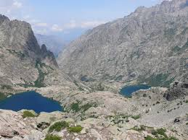 | 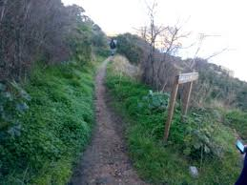 | 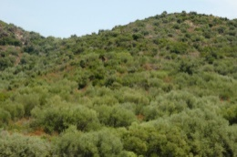 | 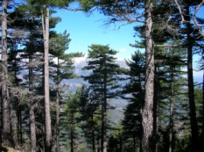 | 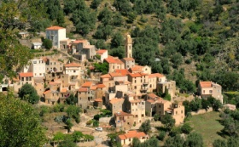
Un fiuminale  Una valle | Un chjassu | A machja | A furesta | Un paese
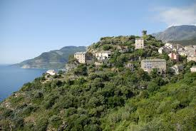 | 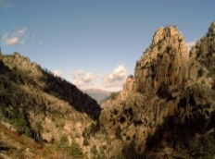 | 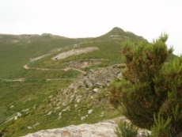 | 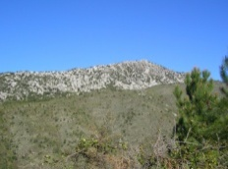 | 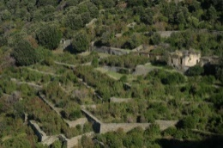
Un poghju | Un pentone  Un scogliu | Una bocca | Una cresta | Lenze

Esempii di descrizzioni :
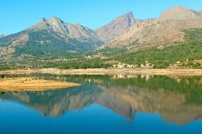 |  | Davanti à mè, ci hè un lagu. Da l'altra banda di u lagu, versu u centru, ci hè un paese. À manca, è più sopra, ci sò dui altri paesi. Unu di sti paesi si trova propiu à u pede di un poghju.  In fondu, ci hè una muntagna è trà a muntagna è a cullina, ci hè un fiuminale. À mezu à a machja, ci sò i paesi.
Davanti à mè ci hè u paese di Nonza. In cima à u paese, à manca, ci hè un poghju. Nantu à stu poghju, ci hè una torra. Da l'altra banda ci hè una chjesa. Trà a torra è a chjesa ci sò e case. Daretu à u paese, à manca, ci hè u mare. À diritta, ci hè u monte. À u pede di u monte si vede u mare. |  |  | 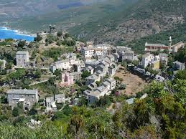
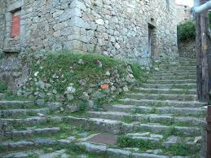 | Sò davanti à l'àngulu (u quatru) di una casa di petra. Ci sò duie scalinate chì collanu à diritta è à manca. In cima à a scalinata, à diritta ci hè un'altra casa.

Eserciziu : fate a descrizzione di sti paisagi.

